
中国产业咨询第一股

2018-2022年中国照相机行业市场发展趋势及战略研究报告



扫一扫领取免费报告

中商产业研究院

http://www.askci.com/reports/
ASKCI CONSULTING CO.,LTD

一、调研说明
中商产业研究院全新发布的《2018-2022年中国照相机行业市场发展趋势及战略研究报告》主要依据国家统计局、国家发改委、商务部、中国海关、国务院发展研究中心、行业协会、国内外相关刊物的基础信息以及行业研究单位等公布和提供的大量资料，结合深入的市场调研资料，由中商产业研究院的资深专家和研究人员的分析编写。首先，本研究报告对行业的特征及国内外市场环境进行描述，其次，对行业的上下游产业链，市场供需状况及竞争格局等进行了细致的详尽剖析，接着报告中列出数家该行业的重点企业情报，并分析相关经营情况。最后，对该行业未来的发展前景，投资风险及投资策略给出科学的建议。本研究报告是行业生产、贸易、经销等企业在激烈的市场竞争中洞察市场先机，根据市场需求及时调整经营策略，为战略投资者选择恰当的投资时机和公司领导层做战略规划提供了准确的市场情报信息及科学的决策依据。

中商研究报告数据及资料来源

中商利用多种一手及二手资料来源核实所收集的数据或资料。一手资料来源于中商对行业内重点企业访谈获取的一手信息数据；中商通过行业访谈、电话访问等调研获取一手数据时，调研人员会将多名受访者的资料及意见、多种来源的数据或资料进行比对核查，公司内部也会预先探讨该数据源的合法性，以确保数据的可靠性及合法合规。二手资料主要包括国家统计局、国家发改委、商务部、工信部、农业部、中国海关、金融机构、行业协会、社会组织等发布的各类数据、年度报告、行业年鉴等资料信息。

报告名称 | 2018-2022年中国照相机行业市场发展趋势及战略研究报告
出版日期 | 动态更新
报告格式 | PDF电子版或纸介版
交付方式 | Email发送或EMS快递
中文价格 | 印刷版12500元  电子版12500元  中文印刷版+电子版12500元
订购热线 | 400-666-1917 400-788-9700
【版权声明】 本报告由中商产业研究院出品，报告版权归中商产业研究院所有。本报告是中商产业研究院的研究与统计成果，报告为有偿提供给购买报告的客户使用。未获得中商产业研究院书面授权，任何网站或媒体不得转载或引用，否则中商产业研究院有权依法追究其法律责任。如需订阅研究报告，请直接联系本网站，以便获得全程优质完善服务。

二、研究报告目录

照相机是一种利用光学成像原理形成影像并使用底片记录影像的设备，是用于摄影的光学器械。在现代社会生活中有很多可以记录影像的设备，它们都具备照相机的特征，比如医学成像设备、天文观测设备等。
据中商产业研究院发布的《2017-2022年中国照相机行业市场前景及投资机会研究报告》数据显示：近几年来，中国相机行业产量呈逐年下降趋势。2016年中国照相机产量为2307万台，预计2017年中国照相机产量将下滑至1769万台。 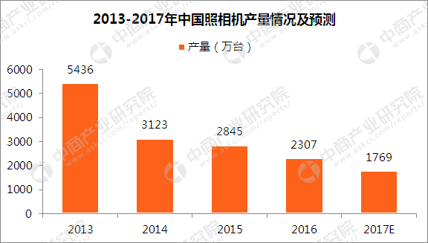
数据来源：中商产业研究院大数据库
照相机的分类
1.照相机根据其成像介质的不同
可以分为胶片相机与数码照相机以及宝丽来相机。胶片相机主要是指通过镜头成像并应用胶片记录影像的设备。而数码照相机则是应用半导体光电耦合器件和数字存储方法记录影像的摄影设备，有使用方便，照片传输方便，保存方便等特点。宝丽来相机又称一次成像相机，是将影象直接感光在特种像纸上，可在一分钟内看到照片，合适留念照等。
2．按照相机使用的胶片和画幅尺寸
可分为35mm照相机、120照相机、110照相机、126照相机、中幅照相机、大幅照相机、APS相机、微型相机等。135照相机使用35mm胶片，其所拍摄的标准画幅为24mmX36mm，一般每个胶卷可拍照36张或24张。
3．按照相机的外型和结构
可分为平视取景照相机和单镜头反光照相机（单反相机）。此外还有折叠式照相机、双镜头反光相机、平视测距器相机、转机、座机等等。
4．按照相机的快门形式
可分为镜头快门照相机、焦平面快门照相机、程序快门照相机等。
5．按照相机具有的功能和技术特性
可分为自动调焦照相机，电测光手控曝光照相机，电测光自动曝光照相机等。此外还有快门优先式、光圈优先式、程序控制式、双优先式、电动卷片照相机，自动对焦照相机，日期后背照相机，内装闪光灯照相机等。
有时也可按照相机的用途来分，如专业相机和消费类相机（傻瓜相机）、一步成象照相机、立体照相机；有时也可按镜头的特性分为变焦或双焦点照相机。实际上一架现代照相机往往具有多方面的特征，因此应以综合性的方式来定义。
产业链
据悉，最早的照相机结构十分简单，仅包括暗箱、镜头和感光材料。现代照相机比较复杂，具有镜头、光圈、快门、测距、取景、测光、输片、计数、自拍、对焦、变焦等系统，现代照相机是一种结合光学、精密机械、电子技术和化学等技术的复杂产品。
照相机行业产业链的上游主要是组成照相机的零部件细分行业。组成照相机的主要零部件主要有相机机身、快门、镜头、光圈、取景器以及输片计数结构的元件。因为组成照相机的元件相对比较复杂，有些零部件比较贵，比如照相机的镜头是照相机最昂贵的部分之一，所以相机的成本比较高，一部照相机的价格也随之而高。照相机的下游主要是销售渠道，如商超，品牌专卖店，电商平台等。 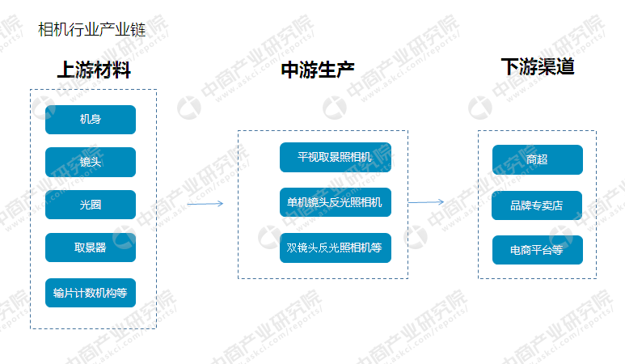
资料来源：中商产业研究院
照相机的选购技巧
购买相机主要要认准“六要素”，依次是：用途、价位、像素、经济性、外观及功能、品牌，下面就让小编为大家一一解读一下。
1、用途：根据不同产品的性能特点，数码相机可分为家用、准专业、专业相机，小编觉得对于大众用户来说，我们没有学习过专业的摄影知识，也并非资深的摄影爱好者，相机通常都是用来进行一些日常拍摄，所以并不需要选择所谓的高端产品，卡片相机足矣。
2、价位：对于价位方面，小编建议家用DC相机不要买超过2000元的，出于对性价比的考虑，2000元以上的DC相机可能会在性能方面有所溢出。而且对于一般工薪阶层的家庭来说，2000元以内的价位比较容易接受，毕竟数码相机对家庭的作用还是很单一的。无外乎旅游的时候拍个纪念照，家庭聚会的时候拍个全家福之类，肯定不会有人每天拿着DC在大街上拍花花草草、蓝天白云。所以经济实用型才是家用相机的主旨。
3、品牌：在确定了预算之后就可以考虑该买哪个牌子了，对于品牌而言，佳能、尼康、索尼是相机市场的三大巨头，市场占有率最高，但是这并不代表其它品牌就不好，奥林巴斯、松下、卡西欧等品牌在卡片相机市场同样很受欢迎。其实任何一个品牌都可能有自己的顶尖产品，也都会有败笔，选购相机还是要看什么最适合自己。从品牌上讲，国内市场上主要是中、日、美、韩四分天下，国产（联想、明基、拍得丽、中恒等）、日系（佳能、尼康、索尼、奥林巴斯、理光等）、美国产（柯达）、韩国产（三星）。有时候也会根据品牌知名度和市场占有率，分为一线（佳能、尼康、索尼）、二线（奥林巴斯、富士、松下、卡西欧、理光、柯达、三星等等）和三线品牌。小编认为选一款相机，品牌还是比较重要的，毕竟这不光涉及到产品质量，同时还有售后等一系列服务，所以大品牌总是靠谱一些的。
4、像素：许多对于相机并不是很了解的朋友往往在购买相机的时候最在意的就是有多大的像素，而许多商家往往也都会利用消费者追求高像素的特点而大肆推销，其实对于一般家庭需求来说，过高的像素并没有多少实际意义。一般来说300万像素就能够冲洗6寸大小的照片，400万像素则可以轻松输出A4幅面的照片了，所以像素的概念只是可以冲洗的幅度和加工的容量而已，并非是越高像素就越好。有一些数码相机厂家在尺寸很小的CCD上，放进去了极高的像素，听起来像素很高，实际上成像品质还不如一般的200万甚至100万像素的相机。如今，随着相机成本的降低，1000多元的数码相机基本上都能具备1000万以上的像素，足以满足用户的使用需求。
5、经济性：所谓经济性说白了就是省钱，那么对于数码相机来说在哪方面能省钱呢？自然是配件了，主要以电池和储存卡为主，卡片相机一般都是采用大尺寸液晶屏进行取景，电子取景器相比光学取景器来说自然要费电的多。市面上的大多数卡片相机大多采用的都是锂电池，基本上用AA电池的相机已经找不到了。一般锂电池的话大概能够拍200张左右的照片。储存卡可分为XD卡、记忆棒、SD卡、MMC卡、CF卡、SM卡等，不同型号的相机需要配备不同类型的存储卡。比如索尼相机一般需要配备记忆棒，奥林巴斯一般需要配备XD卡，佳能一般配备CF卡，多数相机配备SD卡等。其中XD卡和记忆棒是比较昂贵的两种存储卡，而SD卡则以高速、廉价等特点，正在成为如今的主流存储介质。
6、外观及功能：小编决定把外观放在最后考虑是因为这完全是靠个人喜好，女性用户往往都喜欢比较小巧、颜色艳丽一些的，例如佳能IXUS系列、尼康S系列。而一般男性用户则喜欢厚实一些。功能方面，一般是指有无手动操控、可选模式的多少、动态影像格式以及是否限时、录音以及MP3等其他功能。这里面，应该认真对待的是要不要手动功能，手动功能的操作需要一定的技巧和知识，合理使用肯定能拍出比没有手动的相机更好的片子。不过，家用相机都提供了丰富的可选模式，也不必强求手动。
照相机的发展趋势
（1）运动年推动技术进步新旗舰带来更多新技术
2016年是运动年，奥运会，欧洲杯等世界顶级赛事促使各个厂商在年初就对旗舰级产品进行了更新。随着四年一个周期的更新，未来的数码相机在对焦、连拍、感光度、视频性能等很多方面都将有长足进步，未来很多技术会被下放到次一级相机机身上，而且在入门机身上也会看到更多新技术的应用。对于普通消费者来说，虽然现在很多技术还无法立刻体验到，但是未来的入门相机上也可以看到很多新技术的广泛应用。
（2）无反相机势头迅猛，无反相机高端市场动力十足
另一个趋势是无反相机的发力。无反相机在2016年有诸多新品发布，而且其中大多为高端机型。在此之前，很多厂商的无反产品主要走入门路线，采用相对较低的售价，如今无反相机的高端机型频频发力，使用了更好的技术，并且采用更好的外观设计，为资金充足的高端用户提供了新的选择。
（3）相机分类日益丰富运动相机、全景相机和专业卡片机逐渐受到青睐
照相机的十大品牌
随着消费级卡片机市场的消沉，在单反相机和无反相机之下，卡片机市场的重心正逐渐转向大底不可换镜头的专业级卡片机。与此同时，随着运动相机的盛行，运动相机、全景相机等等，正逐渐发展壮大。
1、佳能 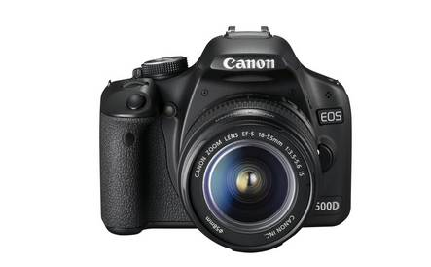
佳能，是日本的一家全球领先的生产影像与信息产品的综合集团。佳能的产品系列共分布于三大领域：个人产品、办公设备和工业设备，主要产品包括照相机及镜头、数码相机、打印机、复印机、传真机、扫描仪、广播设备、医疗器材及半导体生产设备等。佳能总部位于日本东京，并在美洲、欧洲、亚洲及日本设有4大区域性销售总部，在世界各地拥有子公司200家，雇员超过10万人。
2、尼康 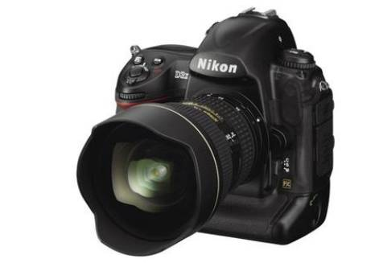
尼康（Nikon），是日本的一家著名相机制造商，成立于1917年，当时名为日本光学工业株式会社。尼康其众多的相机产品中，最主要的有尼克尔（Nikkor）相机镜头、尼康水下照相机（Nikonos）、尼康F系列的135胶卷单反相机、还有尼康D系列的数码单反相机，消费性数码相机Coolpix系列。
3、索尼 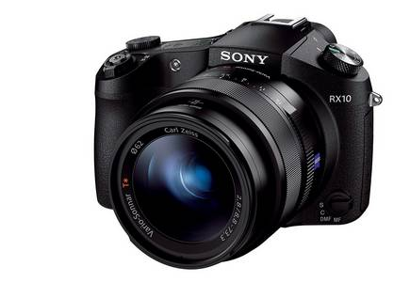
索尼，是日本一家全球知名的大型综合性跨国企业集团。索尼是世界视听、电子游戏、通讯产品和信息技术等领域的先导者，是世界最早便携式数码产品的开创者，是世界最大的电子产品制造商之一、世界电子游戏业三大巨头之一、美国好莱坞六大电影公司之一。
4、卡西欧 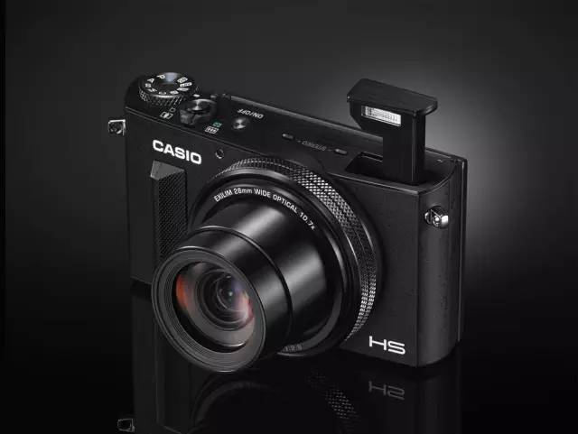
卡西欧是一家生产电子仪器、电子计算器公司旗下的品牌。该品牌于1946年4月由樫尾忠雄创立，他是一名精通装配的工程师。公司的名字来自樫尾的日语读音Kashio。卡西欧旗下的主要产品有：数码相机、手表、电子乐器、计算器等。
5、富士 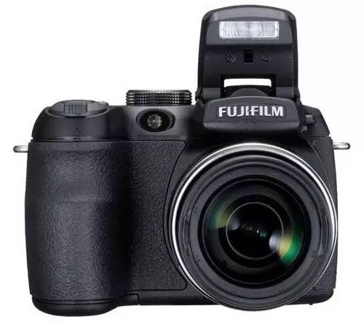
富士数码相机，是由富士胶片株式会社生产的相机。富士胶片株式会社自1934年创建以来，不断以坚定的步伐向前迈进,发展至今已成为世界上规模最大的综合性影像、信息、文件处理类产品及服务的制造和供应商之一。
6、三星 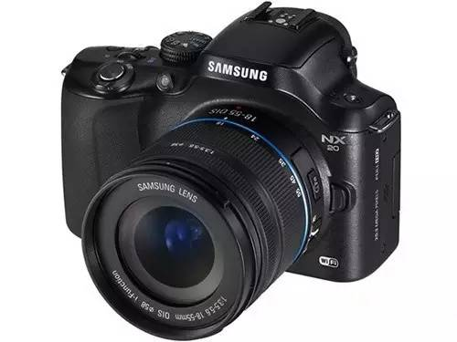
三星电子有限公司是韩国最大的企业，业务涉及多个领域，主要包括半导体、移动电话、显示器、笔记本、电视机、电冰箱、空调、数码摄像机以及IT产品等。三星电子在动态存储器、静态存储器、CDMA手机、电脑显示器、液晶电视、彩色电视机等近20种产品中保持着世界市场的领先位置。
7、奥林巴斯 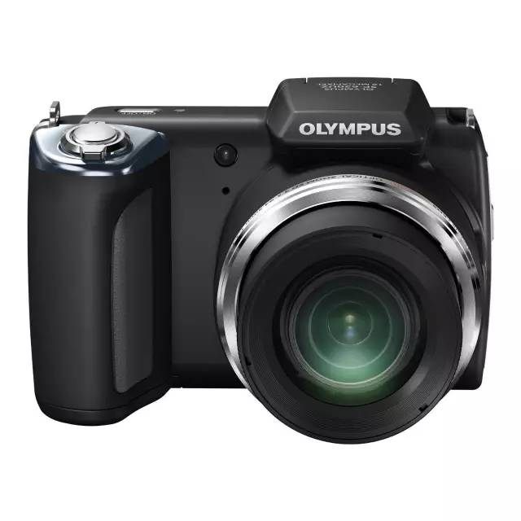
奥林巴斯，创立于1919年，1920年奥林巴斯在日本第一次成功地将显微镜商品化；在癌症防治领域起着极其重要作用的内窥镜，也是1950年由奥林巴斯在世界上首次开发的。迄今为止，奥林巴斯株式会社已成为日本乃至世界精密、光学技术的代表企业之一，事业领域包括医疗、影像、生命科学产业三大业务领域。
8、松下 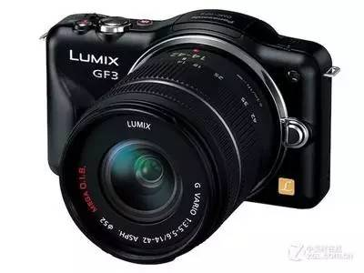
松下，是日本的一个跨国性公司，在全世界设有230多家公司，员工总数超过30万人。其中在中国有5万多人，发展品牌产品涉及家电、数码视听电子、办公产品、航空等诸多领域而享誉全球。松下电器产业株式会社创建于1918年，创始人是被誉为“经营之神”的松下幸之助先生。创立之初是由3人组成的小作坊，其中之一是后来三洋的创始人井植岁男先生。
9、莱卡 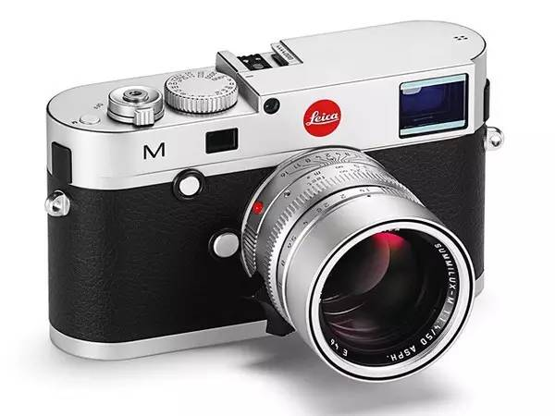
著名的莱卡相机是德国莱茨公司生产的。它以结构合理，加工精良，质量可靠而闻名于世。20世纪20－50年代，德国一直雄踞世界照相机王国的宝座。莱卡相机也是当时世界各国竞相仿制生产的名牌相机，在世界上享有极高的声誉。
10、宾得 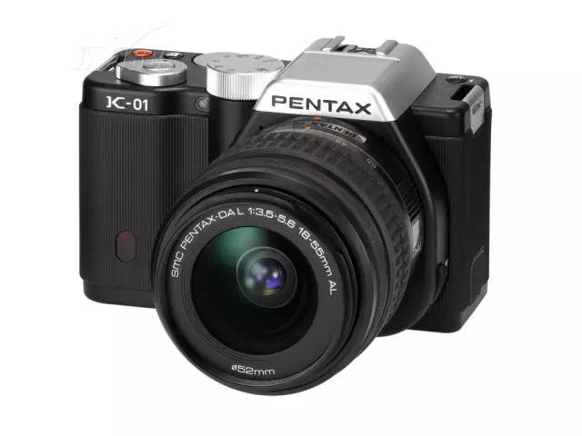
宾得是世界著名光学品牌，产品覆盖天文望远镜、医用内视镜、眼镜等范围。宾得的品牌文化可以追溯到1919年成立于日本东京的旭光学合资公司。旭光学公司是日本著名的光学大厂，创造过摄影行业的诸多世界第一和日本第一。宾得专注于光学市场，其主要产品有：照相机、镜头、医用光学仪器等。
以上材料及分析均来自中商产业研究院发布的《2018-2022年中国照相机行业市场发展趋势及战略研究报告》。
以下是报告大纲：
第一章 照相机行业相关概述
第一节照相机行业相关概述
一、产品概述
二、产品性能
三、产品用途
第二节 照相机行业经营模式分析
一、生产模式
二、采购模式
三、销售模式
第二章 2017年照相机行业发展环境分析
第一节 2017年中国经济发展环境分析
一、中国GDP增长情况分析
二、工业经济发展形势分析
三、社会固定资产投资分析
四、全社会消费品零售总额
五、城乡居民收入增长分析
六、居民消费价格变化分析
第二节 中国照相机行业政策环境分析
一、行业监管管理体制
二、行业相关政策分析
三、上下游产业政策影响
四、进出口政策影响分析
第三节 中国照相机行业技术环境分析
一、行业技术发展概况
二、行业技术发展现状
第三章 2013-2017年中国照相机市场供需分析
第一节 中国照相机市场供给状况
一、2013-2017年中国照相机产量分析
二、2018-2022年中国照相机产量预测
第二节 中国照相机市场需求状况
一、2013-2017年中国照相机需求分析
二、2018-2022年中国照相机需求预测
第三节 2017年中国照相机市场价格分析
第四章 中国照相机行业产业链分析
第一节 照相机行业产业链概述
第二节 照相机上游产业发展状况分析
一、上游原料市场发展现状
二、上游原料生产情况分析
三、上游原料价格走势分析
第三节 照相机下游应用需求市场分析
一、行业发展现状分析
二、行业生产情况分析
三、行业需求状况分析
四、行业需求前景分析
第五章 2013-2017年照相机进出口数据分析
第一节 2013-2017年照相机进口情况分析
一、进口数量情况分析
二、进口金额变化分析
三、进口来源地区分析
四、进口价格变动分析
第二节 2013-2017年照相机出口情况分析
一、出口数量情况情况
二、出口金额变化分析
三、出口国家流向分析
四、出口价格变动分析
第六章 国内照相机生产厂商竞争力分析
第一节 企业一
一、企业发展基本情况
二、企业主要产品分析
三、企业经营状况分析
四、企业销售网络布局
五、企业发展战略分析
第二节 企业二
一、企业发展基本情况
二、企业主要产品分析
三、企业经营状况分析
四、企业销售网络布局
五、企业发展战略分析
第三节 企业三
一、企业发展基本情况
二、企业主要产品分析
三、企业经营状况分析
四、企业销售网络布局
五、企业发展战略分析
第四节 企业四
一、企业发展基本情况
二、企业主要产品分析
三、企业经营状况分析
四、企业销售网络布局
五、企业发展战略分析
第五节 企业五
一、企业发展基本情况
二、企业主要产品分析
三、企业经营状况分析
四、企业销售网络布局
五、企业发展战略分析
第七章 2018-2022年中国照相机行业发展趋势与前景分析
第一节 2018-2022年中国照相机行业投资前景分析
一、照相机行业发展前景
二、照相机发展趋势分析
三、照相机市场前景分析
第二节 2018-2022年中国照相机行业投资风险分析
一、产业政策分析
二、原材料风险分析
三、市场竞争风险
四、技术风险分析
第三节 2018-2022年照相机行业投资策略及建议
第八章 照相机企业投资战略与客户策略分析
第一节 照相机企业发展战略规划背景意义
一、企业转型升级的需要
二、企业强做大做的需要
三、企业可持续发展需要
第二节 照相机企业战略规划制定依据
一、国家产业政策
二、行业发展规律
三、企业资源与能力
四、可预期的战略定位
第三节 照相机企业战略规划策略分析
一、战略综合规划
二、技术开发战略
三、区域战略规划
四、产业战略规划
五、营销品牌战略
六、竞争战略规划
第四节 照相机企业重点客户战略实施
一、重点客户战略的必要性
二、重点客户的鉴别与确定
三、重点客户的开发与培育
四、重点客户市场营销策略
图表目录略
访问中商产业研究院：http://www.askci.com/reports/
报告在线阅读：http://www.askci.com/reports/20171122/1014139481818819.shtml

三、研究机构

中商产业研究院是中国领先的产业咨询服务机构，是中国产业咨询第一股，依托国家发改委、农业农村部等相关部委资源，由北京大学校友携手国土经济学会专家与留美学者在深圳创立。总部位于深圳，在北京、上海、香港、贵州、山东等地均设有分支机构。中商构建了产业规划、产业招商、园区规划、项目策划、项目申报等五大咨询服务体系，为客户提供全产业链咨询与解决方案。

近20年来，公司深度聚焦产业咨询领域，为国内外企业、地方政府、城市新区、园区管委会、房产开发商提供个性化产业咨询方案，致力于助推企业转型、产业升级、城镇发



报告订购表

甲方：
地址：
邮编：
授权代表：
电话：
电邮

乙方： | 深圳中商情大数据股份有限公司
地址： | 中国深圳市福田区红荔路1001号银盛大厦7层
邮编： | 518000
电话： | 400-666-1917
传真： | 0755-25407715
开户银行： | 中国建设银行深圳住房城市建设支行
银行帐号： | 4420 1532 7000 5254 3607
开户单位： | 深圳中商情大数据股份有限公司

甲乙双方本着互利互惠，诚实信用的原则，根据中华人民共和国合同法及其他有关法律，就甲方向乙方订购报告事宜，经双方平等协商达成以下协议：
第一条 报告名称及格式

报告名称：中国*************报告
报告格式： 中文电子版和纸质版
第二条 付款方式及报告送达

1．甲方共订购 份研究报告，研究报告费用共计 元人民币，大写 人民币*****元整 。

2．付款方式：甲乙双方签订协议后（或甲方收到乙方提供的等额正规发票后），3-5个工作日内转账支付，汇入合同上乙方指定账户。

3．乙方收到款项后,5-7个工作日内安排配送报告，以电子邮件、光盘等形式向甲方提供研究报告的电子版报告,纸介版通过快递，邮寄费由乙方承担。
第三条 甲乙双方的权利和义务
1．此报告的所有版权（包括著作权）归乙方所有。乙方提供的报告内容与网站上提供的报告目录框架的信息相吻合。

2．甲乙双方对本合同涉及的产品、价格及合作方式等均负有保密责任，未经对方书面允许不得泄露给第三方，且该保密义务不因本合同终止而终结，否则，违约方应承担责任。

3．乙方承诺对提供给甲方的研究报告及其他产品不侵害其它第三方权益，如有违反，一切责任均由乙方承担。

4．乙方提供给甲方的研究报告仅限甲方公司内部使用，不得向任何第三方复制、转载、翻录、节选，更不得向任何第三方销售。如有违反，乙方有权追究甲方责任。
第四条 其他

1．备注事项： **** 无

2．其他未尽事宜由甲乙双方协商解决，根据实际需要，可签订补充协议，补充协议与本合同具有同等效力。

3．本合同一式两份，甲乙双方各执一份；双方签字、盖章后生效。

4．附件、传真件等，作为本合同附件组成部分，与本合同具有同等法律效力。

甲 方： 乙 方：深圳中商情大数据股份有限公司
授权代表人： 授权代表人：
年 月 日 年 月 日

